HƯỚNG DẪN ĐĂNG KÝ TÀI KHOẢN

1./ Link cổng DVC
https://dichvucong.longan.gov.vn/
2. Đăng ký tài khoản
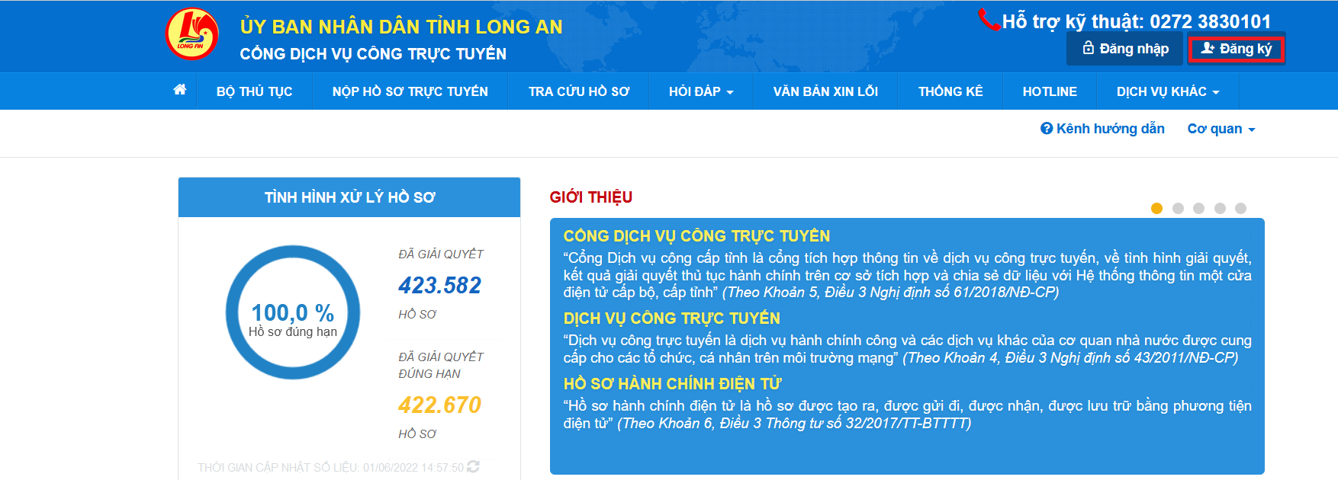
Click vào nút Đăng ký hiện cửa sổ:
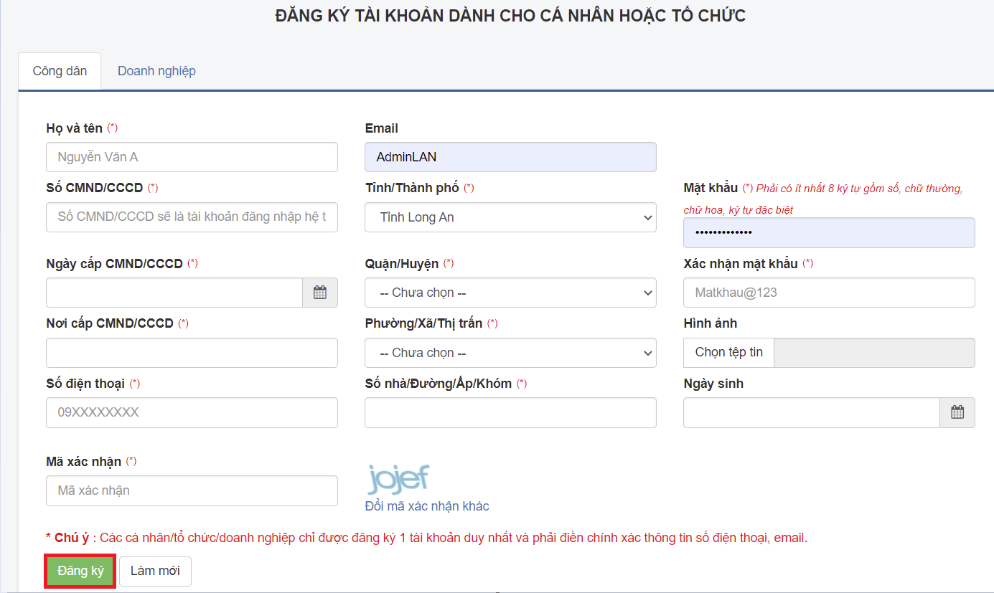

Nhập các thông tin có dấu * và nhấp nút Đăng ký
Khi đăng ký thành công hiện cửa sổ:
